Диаграммы последовательности

**Основной сайт**

1. Загрузка главной страницы

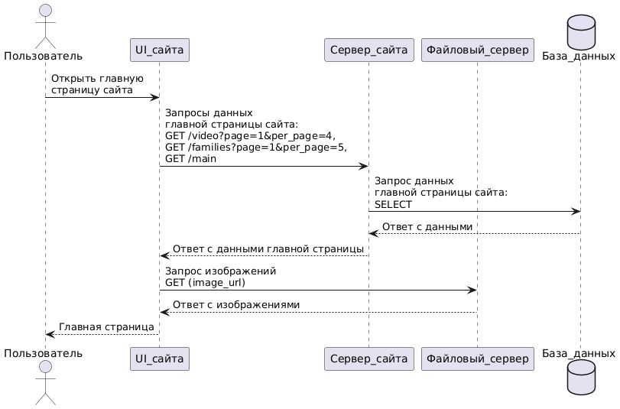

1. Загрузка следующего списка видео при пагинации на главной

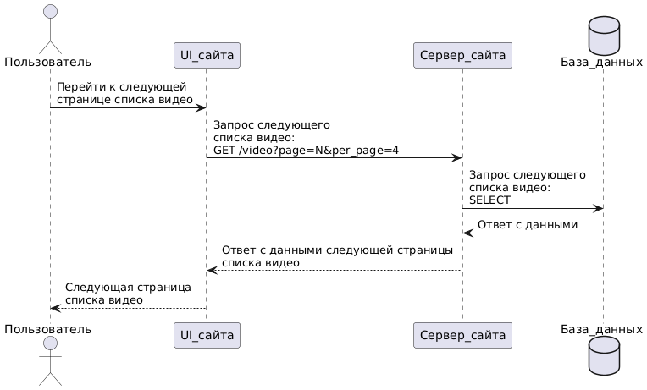

1. Загрузка следующего списка семей при пагинации на главной

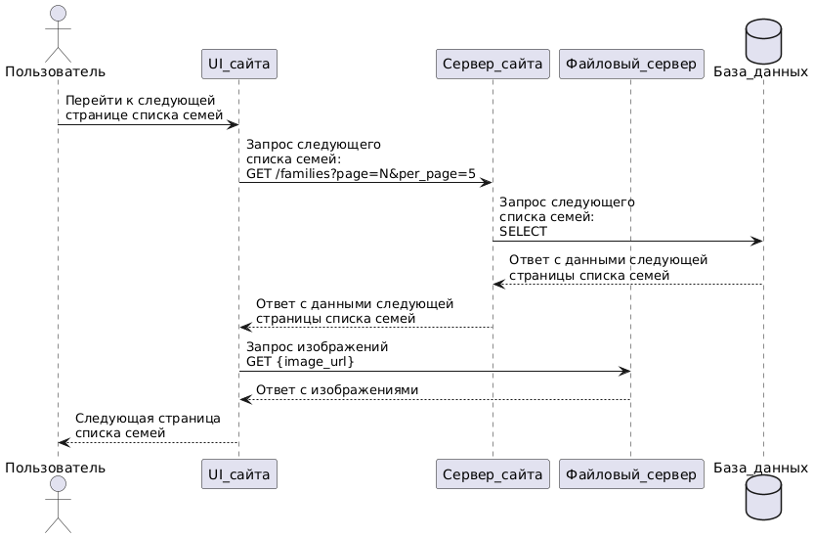

1. Пожертвование на счет фонда: API-запрос к платежной системе

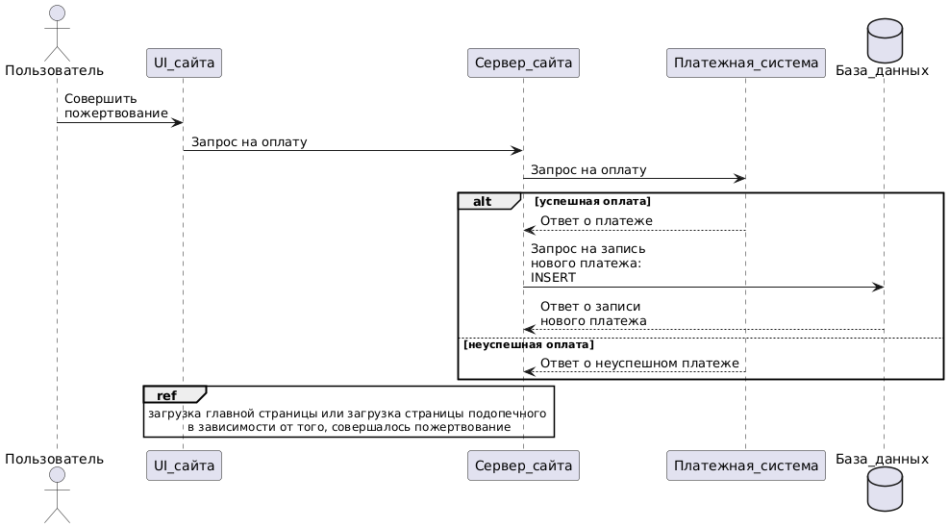

1. Загрузка страницы документов

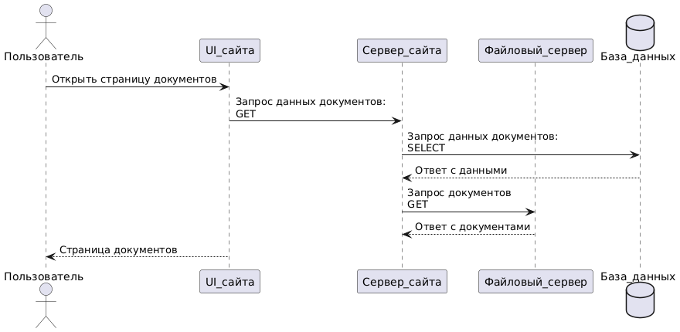

1. Загрузка страницы реквизитов и блока реквизитов на странице подопечного

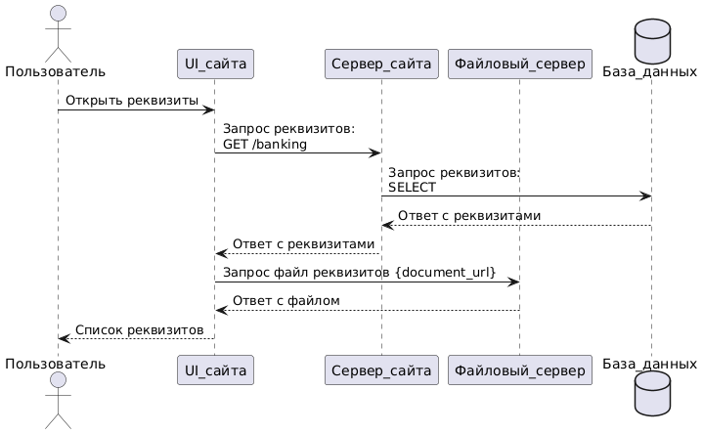

1. Загрузка страницы контактов: API-запрос к картам

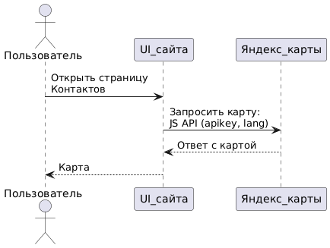

1. Загрузка страницы семьи:

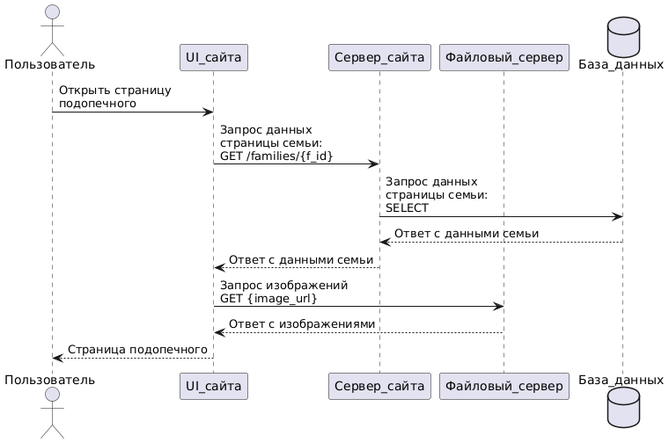

1. Добавление комментария к семье

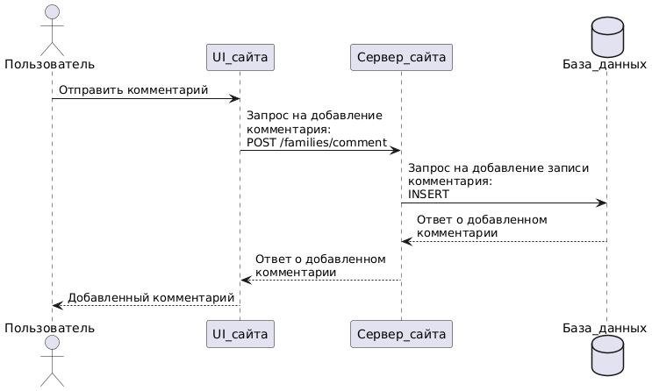

1. Проставление лайка комментарию

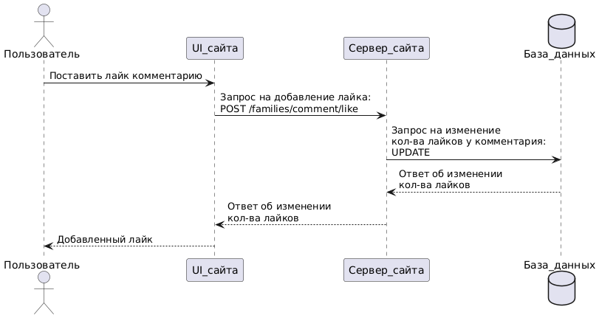

1. Создание заявки “Помочь лично”

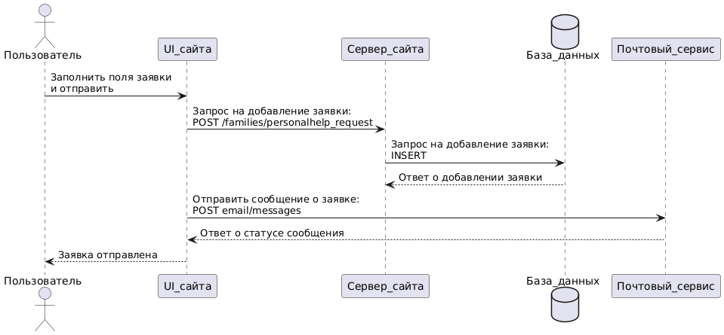

1. Загрузка страницы заявки(статическая) на помощь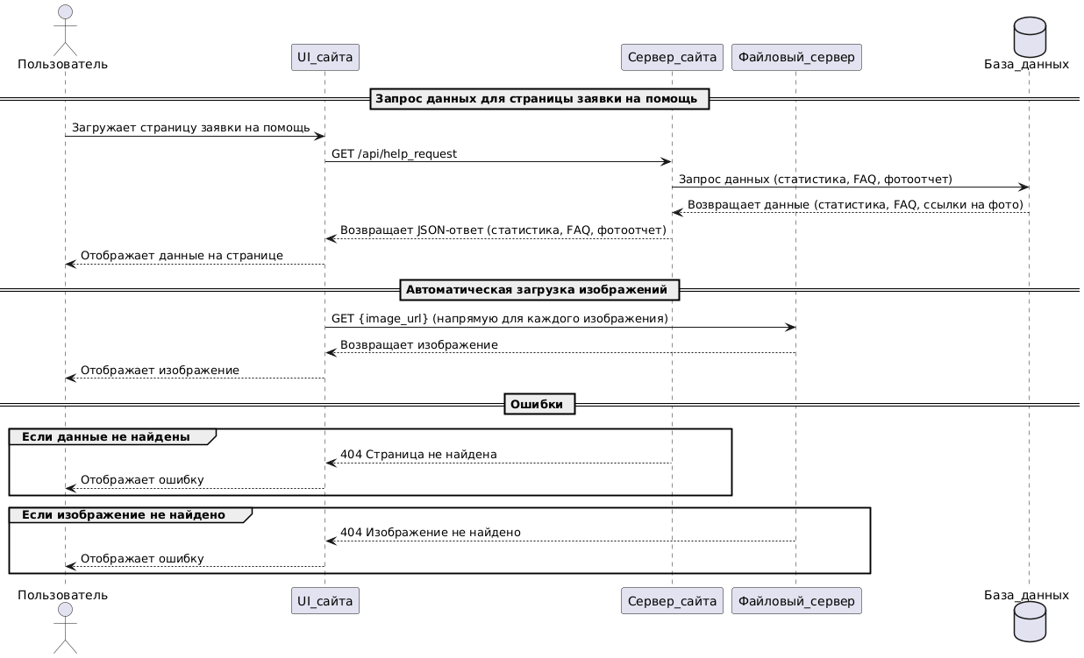
2. Создание заявки на помощь

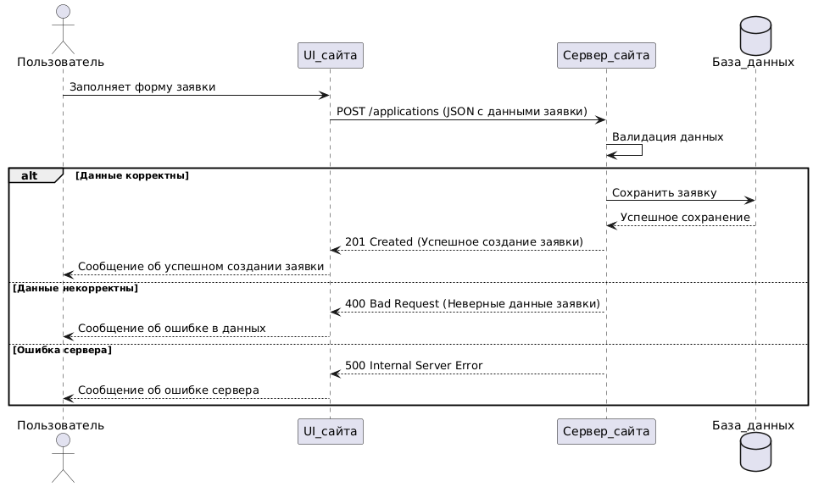

1. Создание вопроса в разделе

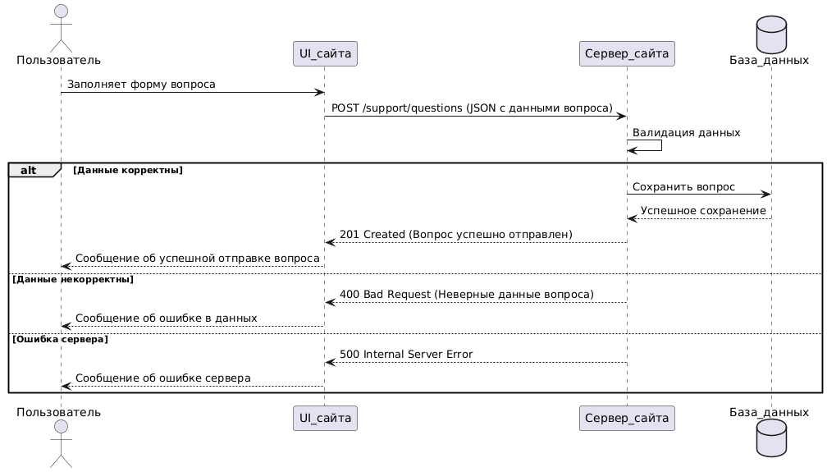

1. Загрузка страницы отчетов

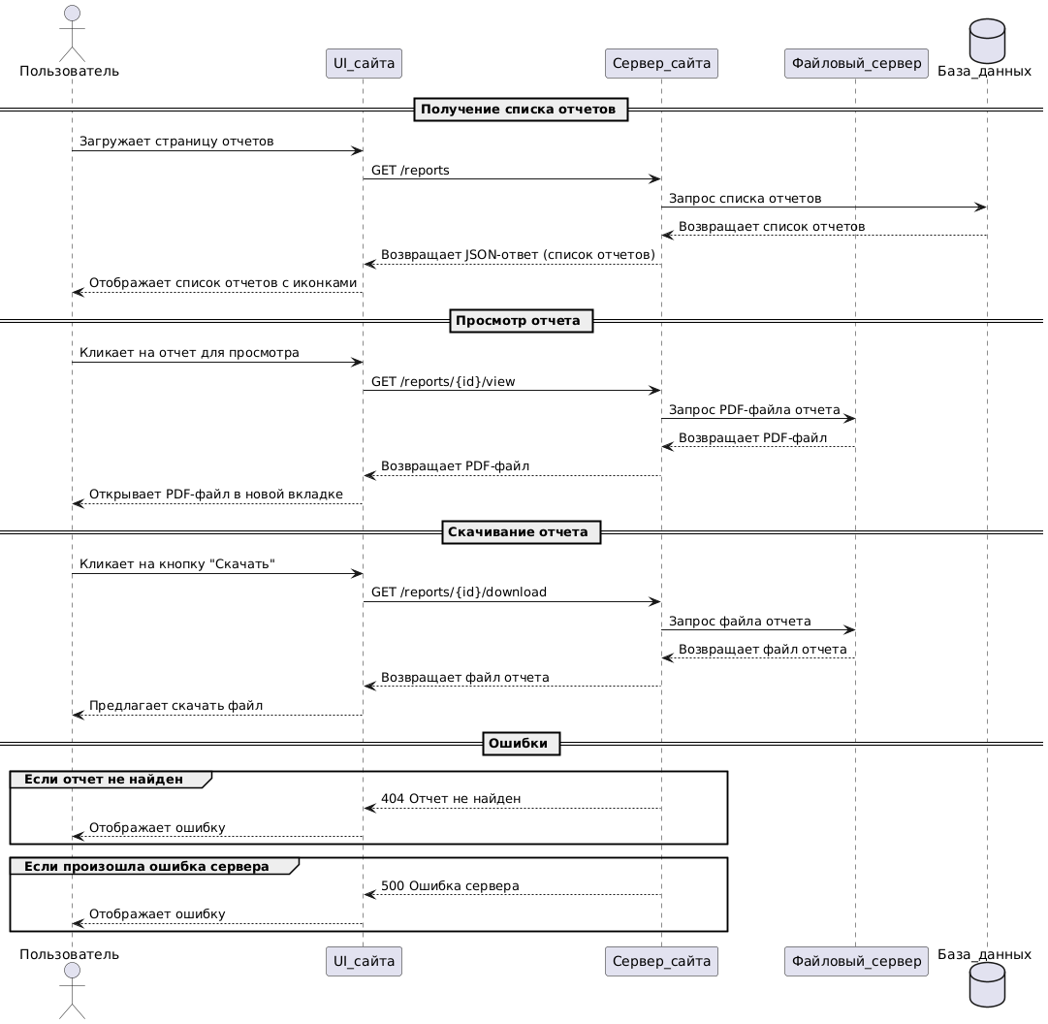

1. Создание заявки волонтера

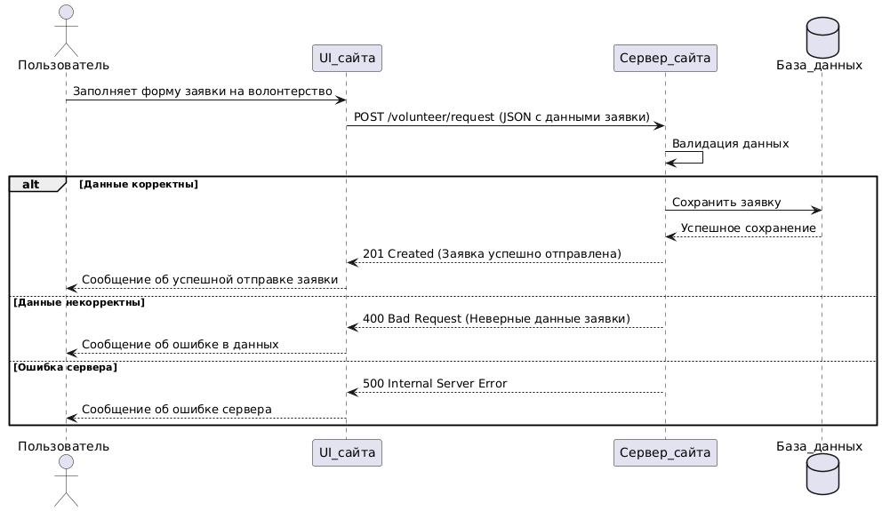

1. Загрузка страницы заявки волонтера

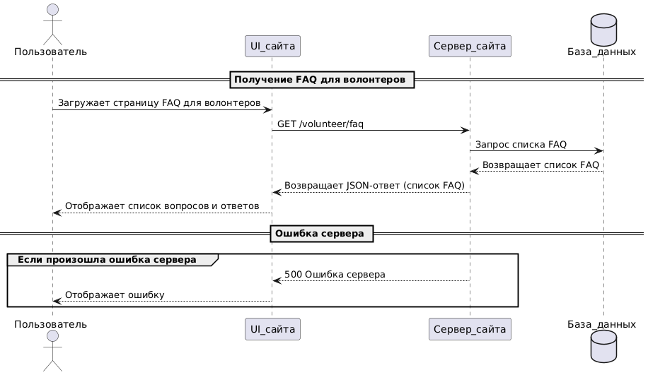

1. Загрузка первой страницы блога

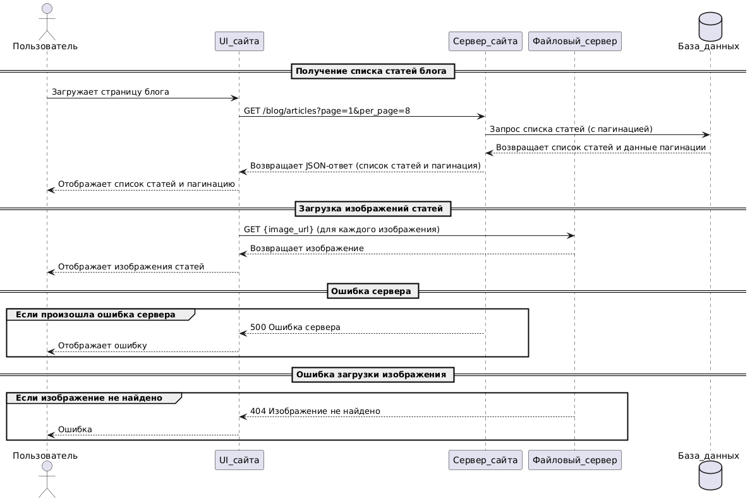

1. Загрузка следующего списка статей по нажатию на кнопки пагинации:

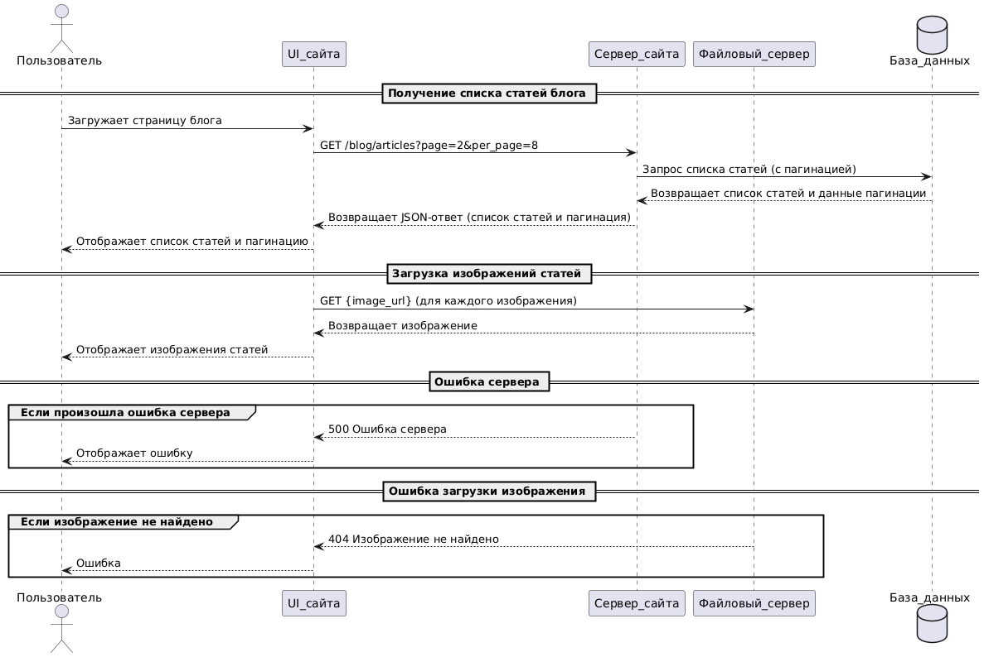

1. Загрузка страницы статьи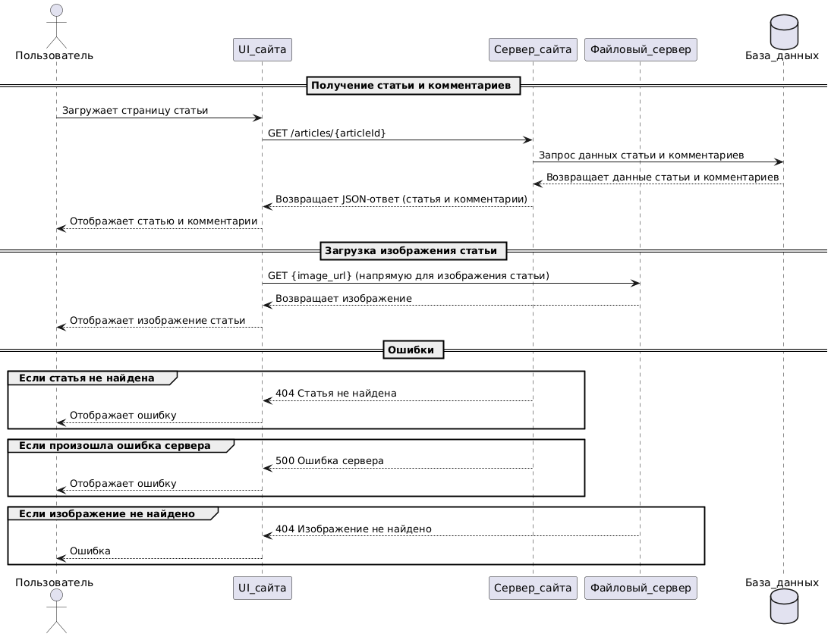
2. Добавление комментария к статье

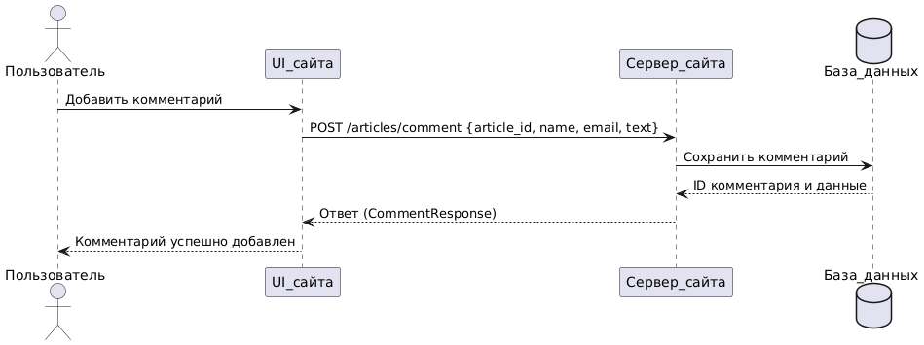

1. Проставление лайка комментарию

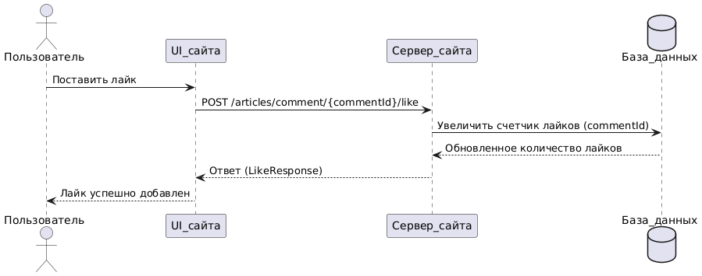

1. Загрузка страницы “Кому помогли”

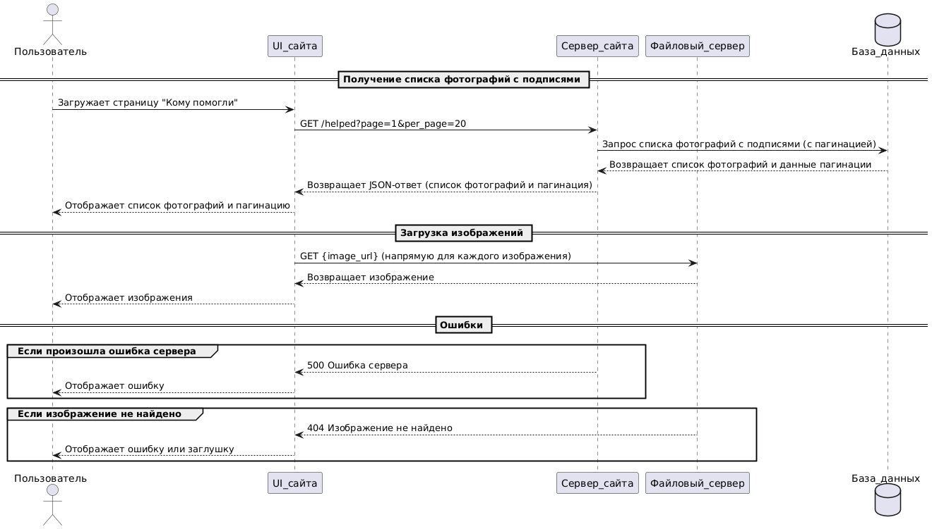

1. Загрузка следующего списка фото по нажатию на кнопки пагинации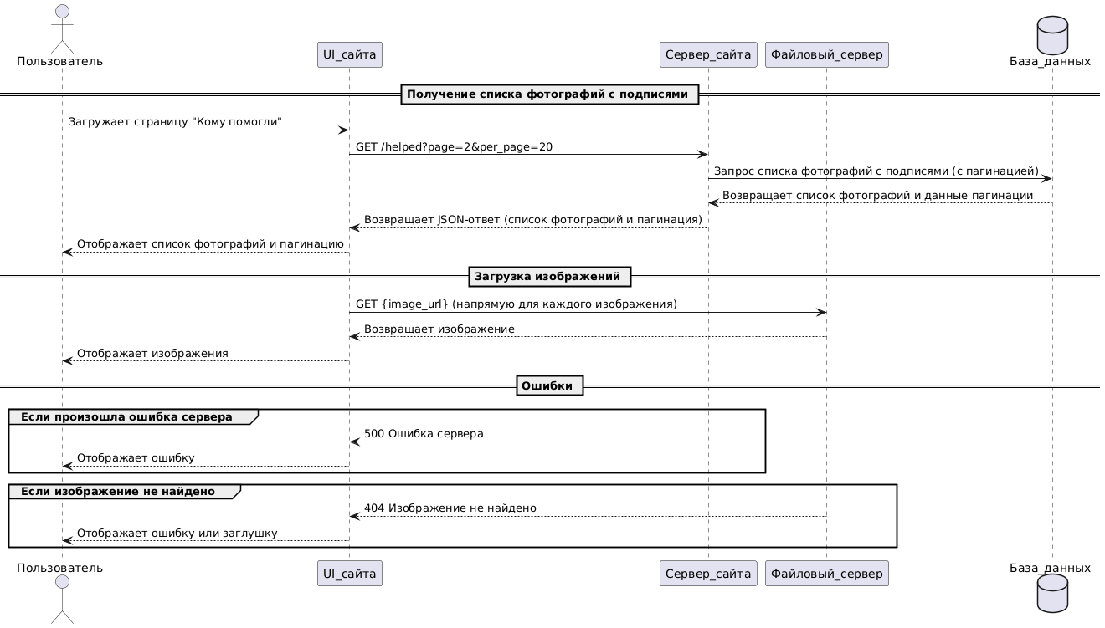

**Админка**

1. Авторизация

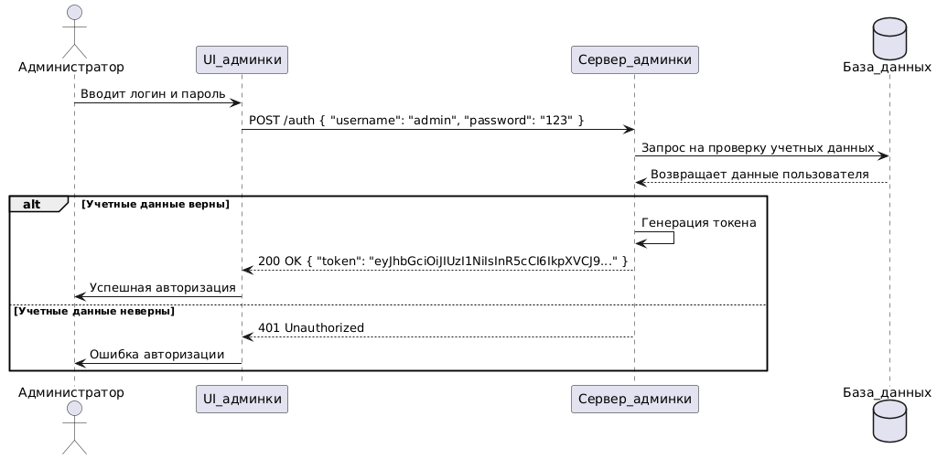

Страница семей для создания, редактирования, просмотра, удаления семей, всех их атрибутов, фото, документов, новостей:

1. Загрузка страницы для просмотра списка семей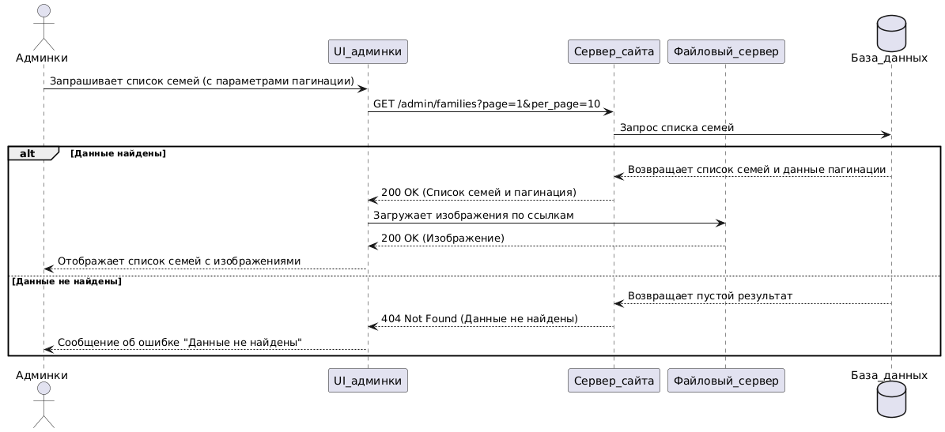
2. Создание карточки семьи

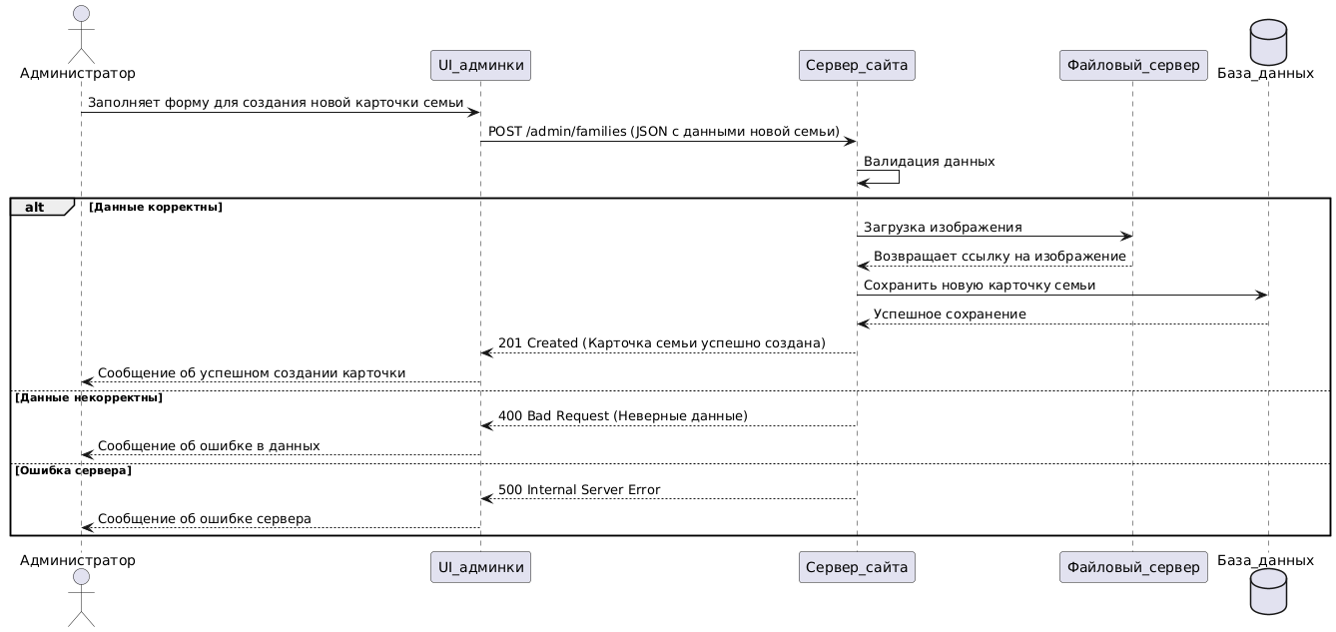

1. Редактирование (PUT)

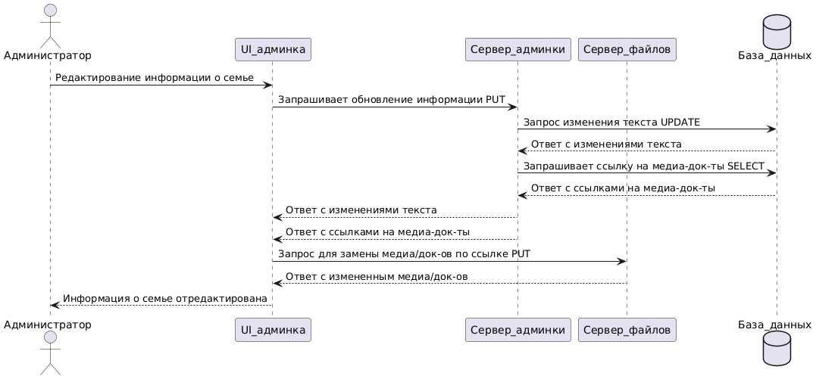

1. Удаление (DELETE)

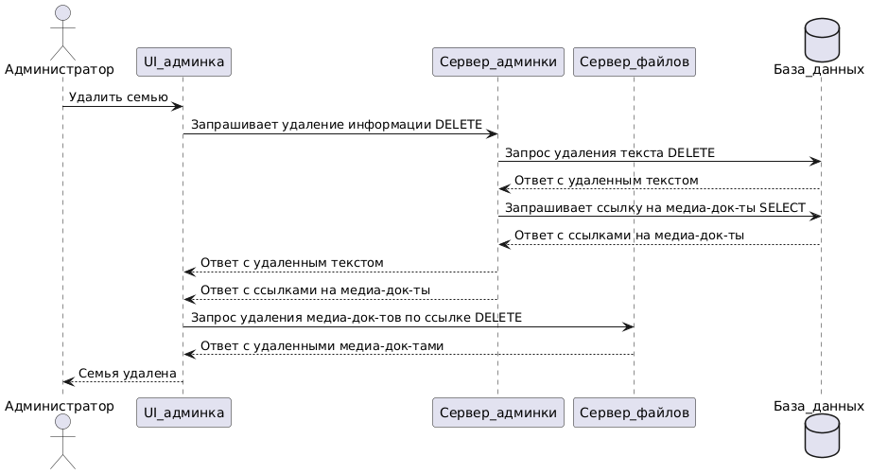

Страница блога для создания, редактирования, просмотра, удаления статей в блог (пока без комментов):

1. Загрузка для просмотра (GET)

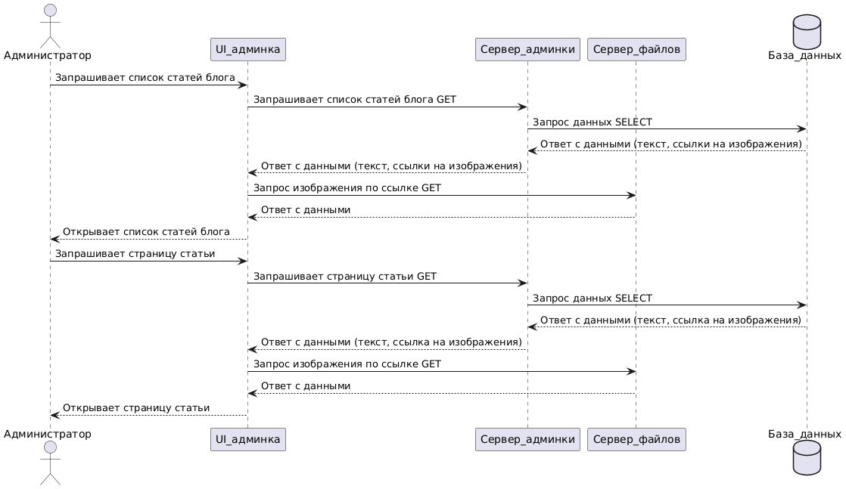

1. Создание (POST)

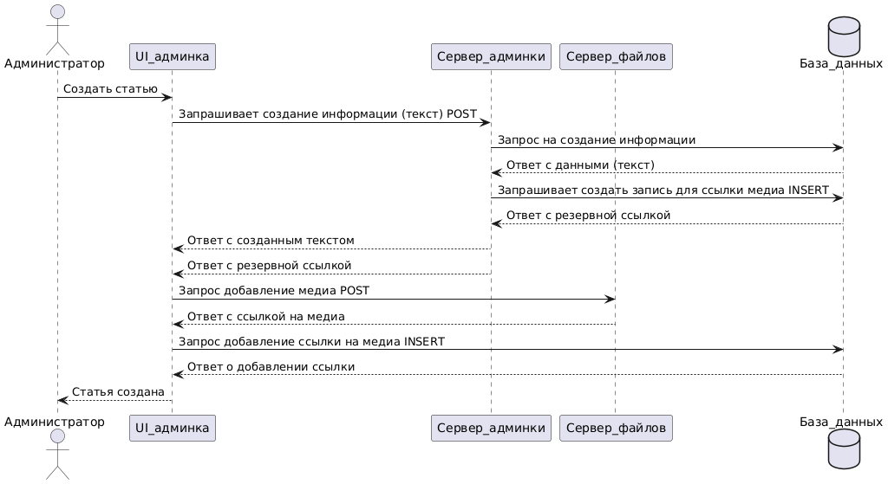

1. Редактирование (PUT)

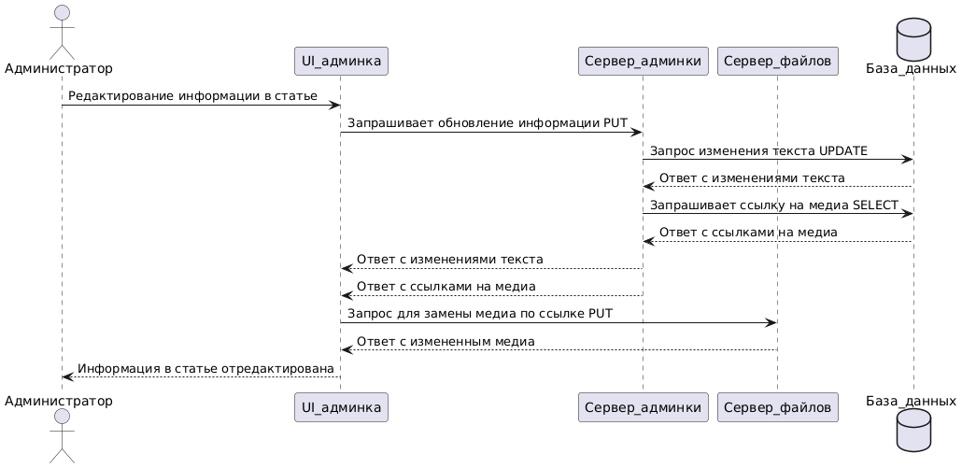

1. Удаление (DELETE)

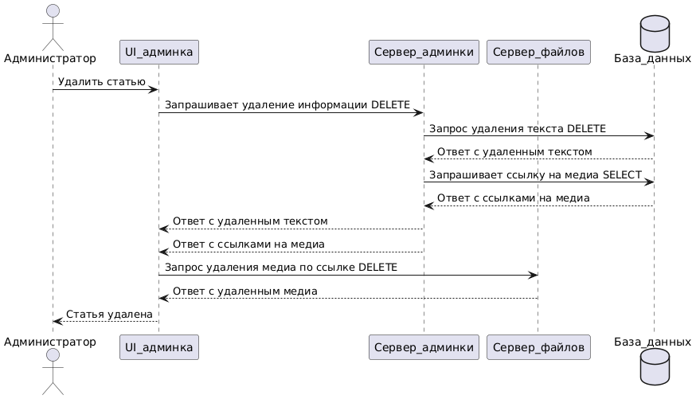

Страница для “кому помогли” для добавления и удаления фото и видео и редактирования описаний:

1. Загрузка для просмотра (GET)

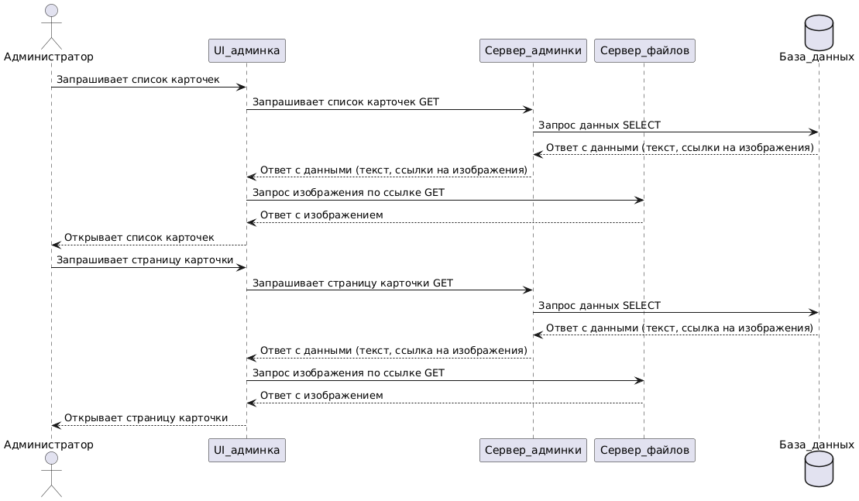

1. Создание (POST)

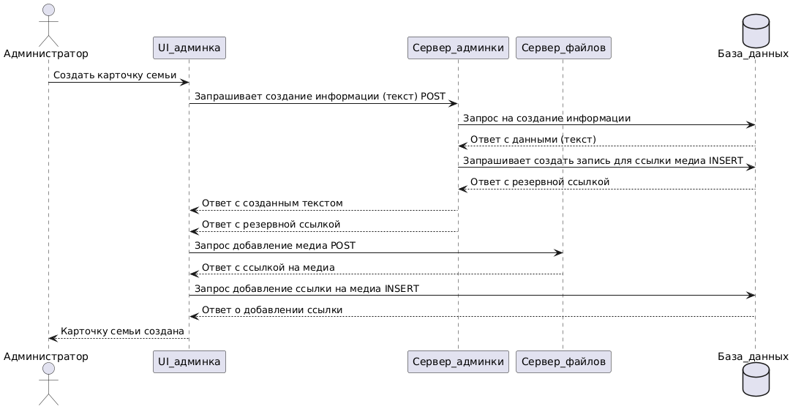

1. Редактирование (PUT)

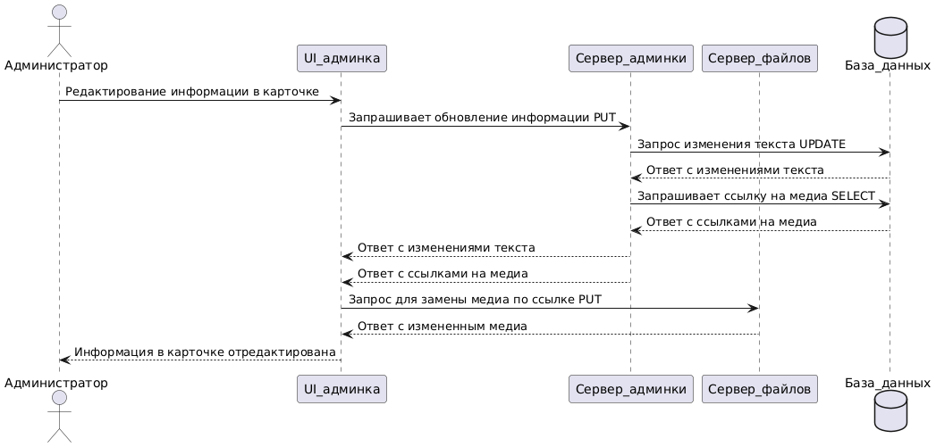

1. Удаление (DELETE)

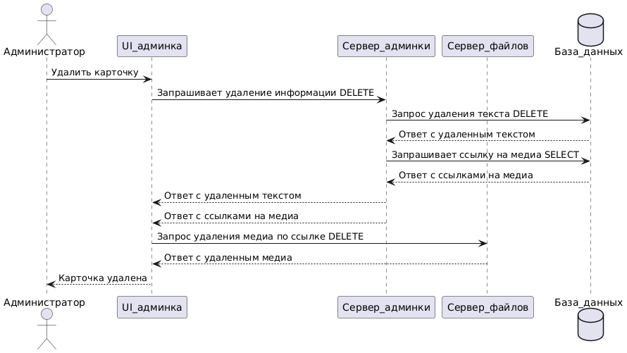

Страница общей информации о фонде для добавления и удаления документов, отчетов:

1. Загрузка для просмотра (GET)

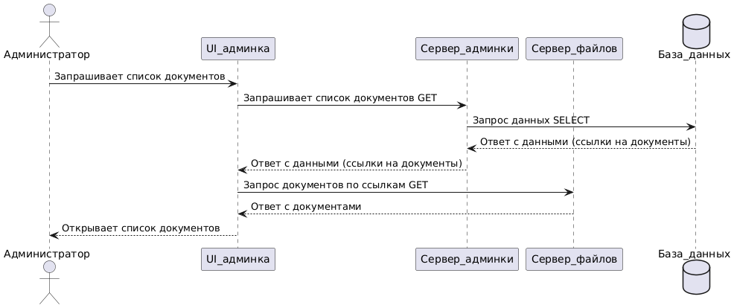

1. Создание (POST)

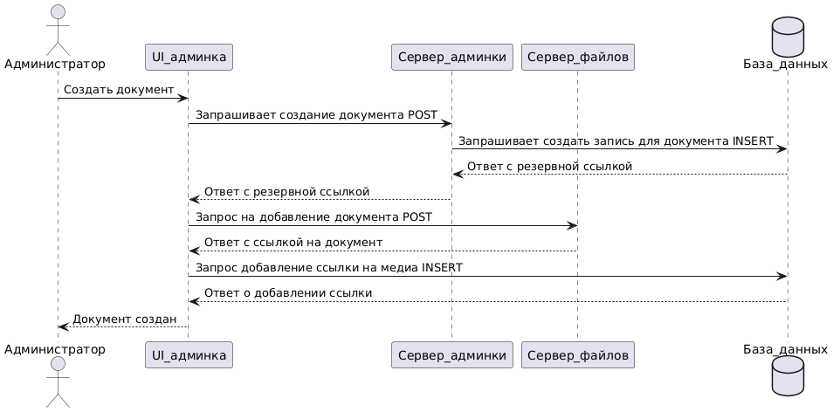

1. Удаление (DELETE)

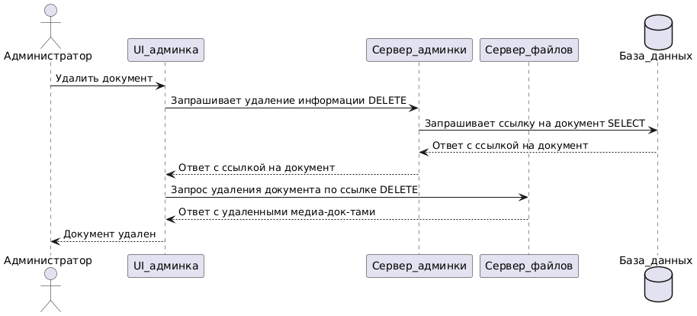

Статистика на странице “О фонде”: тем, кому помогли (кол-во тонн продуктов, кол-во семей):

1. Загрузка для просмотра (GET)

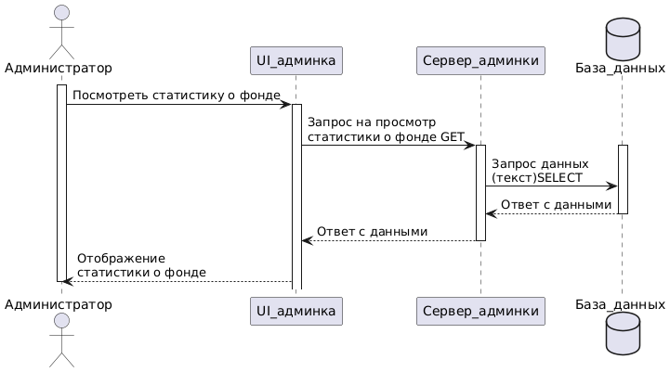

1. Редактирование (PATCH)

